Paño de silicona/fibra de vidrio
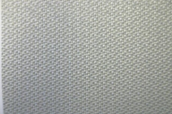

Tejido de base de fibra de vidrio impregnado con nuestro compuesto de caucho de silicona especialmente formulado. Este recubrimiento de silicona prolonga su vida útil, además de ofrecer mayor resistencia al aceite y al agua que los tejidos sin recubrimiento, además de baja emisión de humo y retardancia de llama.
Presupuesto
- Peso: 17,0 oz. yd. ±10%.
- Tejido base y trama: fibra de vidrio/trama lisa.
- Espesor: 0,015˝ ±10%.
- Color y Recubrimiento: silicona gris.
- Método de resistencia a la tracción: FTMS 191A/M5102.
  - Urdimbre: 175 lbs./pulg. mín. promedio.
  - Relleno: 25 libras mín.
- Resistencia a la temperatura: 500°F.
- Método de resistencia al desgarro: FTMS191A/M5136.
  - Urdimbre: 35 libras mín. promedio.
  - Relleno: 25 libras mín. promedio.
- Resistencia a la llama: Método FTMS 191A/M5903.
- Llama apagada: 1 segundo.
- Resplandor: 3,0 segundos.
- Longitud del carácter: 0.
- Método de resistencia al estallido: FTMS 191A/M5122 (Mullen), 175 lbs. pulg. mín. promedio.
- Método de resistencia hidrostática: FTMS191A/M5512 (Mullen), 200 lbs. pulg. mín. promedio.
Aunque la tela base tiene una temperatura de funcionamiento continuo de 537 °C (1000 °F), el revestimiento de silicona tiene una temperatura de funcionamiento continuo de 260 °C (500 °F). El Estilo 725 es una tela de fibra de vidrio que cumple con la norma MIL-I-20079G. Está diseñada específicamente para almohadillas extraíbles de alta temperatura (260 °C) (bridas y tapas de válvulas). El producto cumple con la especificación militar MIL-I-224244.
Nota: Se debe probar el material para comprobar su idoneidad en cualquier aplicación. Los usuarios también deben familiarizarse con la MSDS antes de manipularlo.

Tela de sílice de alta temperatura
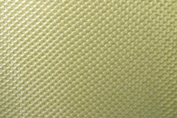
Las telas de sílice de alta temperatura son ideales para aplicaciones de alta temperatura en el mercado del aislamiento industrial. Son fáciles de fabricar, conservan su flexibilidad tras la exposición a altas temperaturas y ofrecen una excelente protección contra salpicaduras de metal fundido. Tienen múltiples usos, desde soldadura hasta corte de metales. También se utilizan en la creación de mantas aislantes extraíbles.
Los tejidos de sílice son un tejido flexible especialmente desarrollado para reemplazar el tejido de asbesto en aplicaciones de soldadura y alivio de tensión donde es necesaria protección contra el calor o el metal fundido.
- El material base cumple con las especificaciones militares MIL-Y-1140 y MIL-I-24244.
- El estilo 84 se utiliza cuando se requiere protección especial contra chispas de soldadura cuando se requiere fuego y quema ligera.
- El estilo 188 se utiliza cuando se necesita mayor durabilidad durante quemaduras intensas o alivio de tensión.
- Estos productos también están disponibles como cuerdas, fundas, cintas tejidas y cintas cortadas.
Especificaciones:
Style 84 Style 188
Peso 18 oz sq. yd 36 oz. sq. yd
Ancho 36” y 60” 36”
Grosor .030” .054”
Base de tela Silica - Minimum 96% - No Asbestos
Tejido Satinado 8 arnes
Color Natural color
Temperature Resistance 1800ºF continuos - 2300ºF intermitente - 3000ºF Temperatura de fusion

Los anclajes de aislamiento se utilizan comúnmente en la fabricación de mantas removibles o reutilizables ofrece una amplia variedad de anclajes. Estos anclajes se utilizan para fijar el aislamiento a una superficie y se muestran a continuación. Muchos de nuestros anclajes de aislamiento están disponibles en acero chapado, acero galvanizado y acero inoxidable.
- 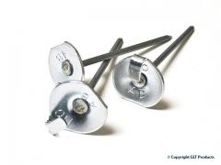

Alfileres de acolchado
Los pasadores de aislamiento con cabeza ahuecada simplifican la instalación permanente de "revestimiento de conductos" u otros materiales de aislamiento en conductos o en otras configuraciones y carcasas de chapa metálica de calefacción, ventilación o aire acondicionado.
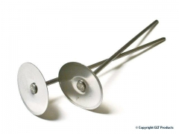

Arandelas autoblocantes: redondas y planas
Se utiliza junto con pasadores de soldadura, anclajes de aislamiento y anclajes de cordones para fijar el aislamiento en su lugar.

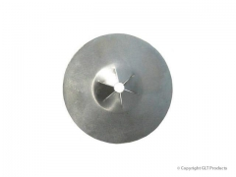
Anillos de cerdo
Inicio › Productos › Grapadoras, clavadoras y accesorios › Grapas y fijaciones varias › Anillas de cerdo
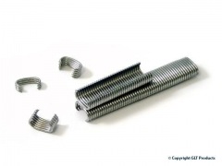
Los anills de cerdo están disponibles en estilo "C" , al combinarse con herramientas neumáticas de anillado, ofrecen sistemas de fijación fiables y económicos con posibilidades prácticamente ilimitadas. Algunas aplicaciones típicas incluyen:
· Montaje de mantas aislantes para recipientes a presión calentados y sistemas de tuberías.
· Fijación de tejidos y láminas a alambres en las industrias de tapicería de automóviles, ropa de cama y muebles.
· Conexión de cables entrecruzados o paralelos para conjuntos de jaulas, trampas y cercas.
Disponible en acero inoxidable.
Tamaños disponibles estilo "C": 3/4", 1/2"

Malla de alambre tejida
Inicio › Productos › Malla de alambre › Malla de alambre tejida
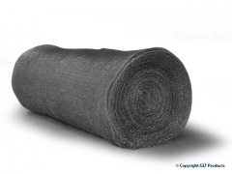
La malla metálica tejida está disponible en varios diámetros de alambre, que se tejen en forma tubular. Posteriormente, se aplana en tramos continuos y se enrolla para su embalaje. El tejido estándar de la malla aislante es de 8 puntadas por pulgada de ancho y de 6 a 8 pasadas por pulgada de largo.
Beneficios
- Temperatura de servicio hasta 2000ºF
- Resistente a la corrosión
- Extremadamente durable
- Disponible y económico
Disponible en las siguientes aleaciones:
- Acero inoxidable 304 - 900º Continuo

Resortes de expansión
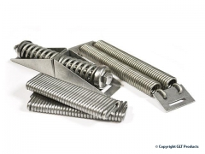
Ofrece diversos tipos de resortes de expansión que complementan nuestros productos de revestimiento metálico. Estos accesorios incluyen:
Estos resortes de
expansión cilindricos de acero inoxidable tipo 304 de 4" se utilizan para asegurar el aislamiento en tuberías, tanques, recipientes y equipos aislados de diámetro pequeño sujetos a expansión y contracción. También se pueden usar con cualquier ancho común de fleje de hasta 3/4".
Los resortes
de compresión MITY-Spring de acero inoxidable se ensamblan con componentes de acero inoxidable tipo 302 y 304. Se utilizan con flejes para soportar la expansión y contracción de tuberías, tanques, recipientes y equipos aislados y encamisados ​​de gran diámetro. Los resortes de compresión MITY-SPRING estándar proporcionan 80 lb/pulgada de compresión y se pueden usar con flejes de hasta 3/4" de ancho.

